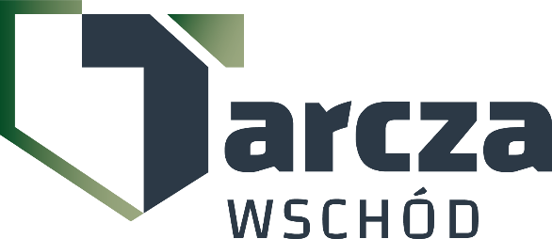

Giżycko, 12 maja 2025

**DO WSZYTSKICH WYKONAWCÓW:**

**NR POST: 184/W/2025**

**Dotyczy:** postępowania o udzielenie zamówienia publicznego, którego wartość netto przekracza kwotę 10 000,00 zł a nie przekracza kwoty 50 000,00 zł na usługę szkolenie w zakresie wymiany i naprawy ogumienia.

**INFORMACJA O WYBORZE NAJKORZYSTNIEJSZEJ OFERTY**

Zamawiający 24 Wojskowy Oddział Gospodarczy w Giżycku informuje, że w postępowaniu o udzielenie zamówienia publicznego poniżej wartości netto 50 000,00 na usługę szkolenia w zakresie wymiany i naprawy ogumienia na rzecz 24 WOG Giżycko, wybrano jako najkorzystniejszą ofertę Wykonawcy:

Centrum Szkolenia Zawodowego

UNIWERS

Ul. Wodna 4

11-500 GIŻYCKO

**UZASADNIENIE:**

Wykonawca spełnił warunki uczestnictwa w postępowaniu o zamówienie publiczne, a oferta jest zgodna z treścią zaproszenia i przedstawia korzystny bilans ceny. Zamawiający dysponuje środkami finansowymi na realizację zamówienia.

|  |  |  |
| --- | --- | --- |
| **Nr oferty** | **Firmy oraz siedziby Wykonawców, którzy złożyli oferty w terminie** | **Cena** |
|  | Centrum Szkolenia Zawodowego  UNIWERS  Ul. Wodna 4  11-500 GIŻYCKO | 22 330,00 zł brutto |

**wz. KOMENDANT**

**/-/ppłk Mariusz JEZUSEK**